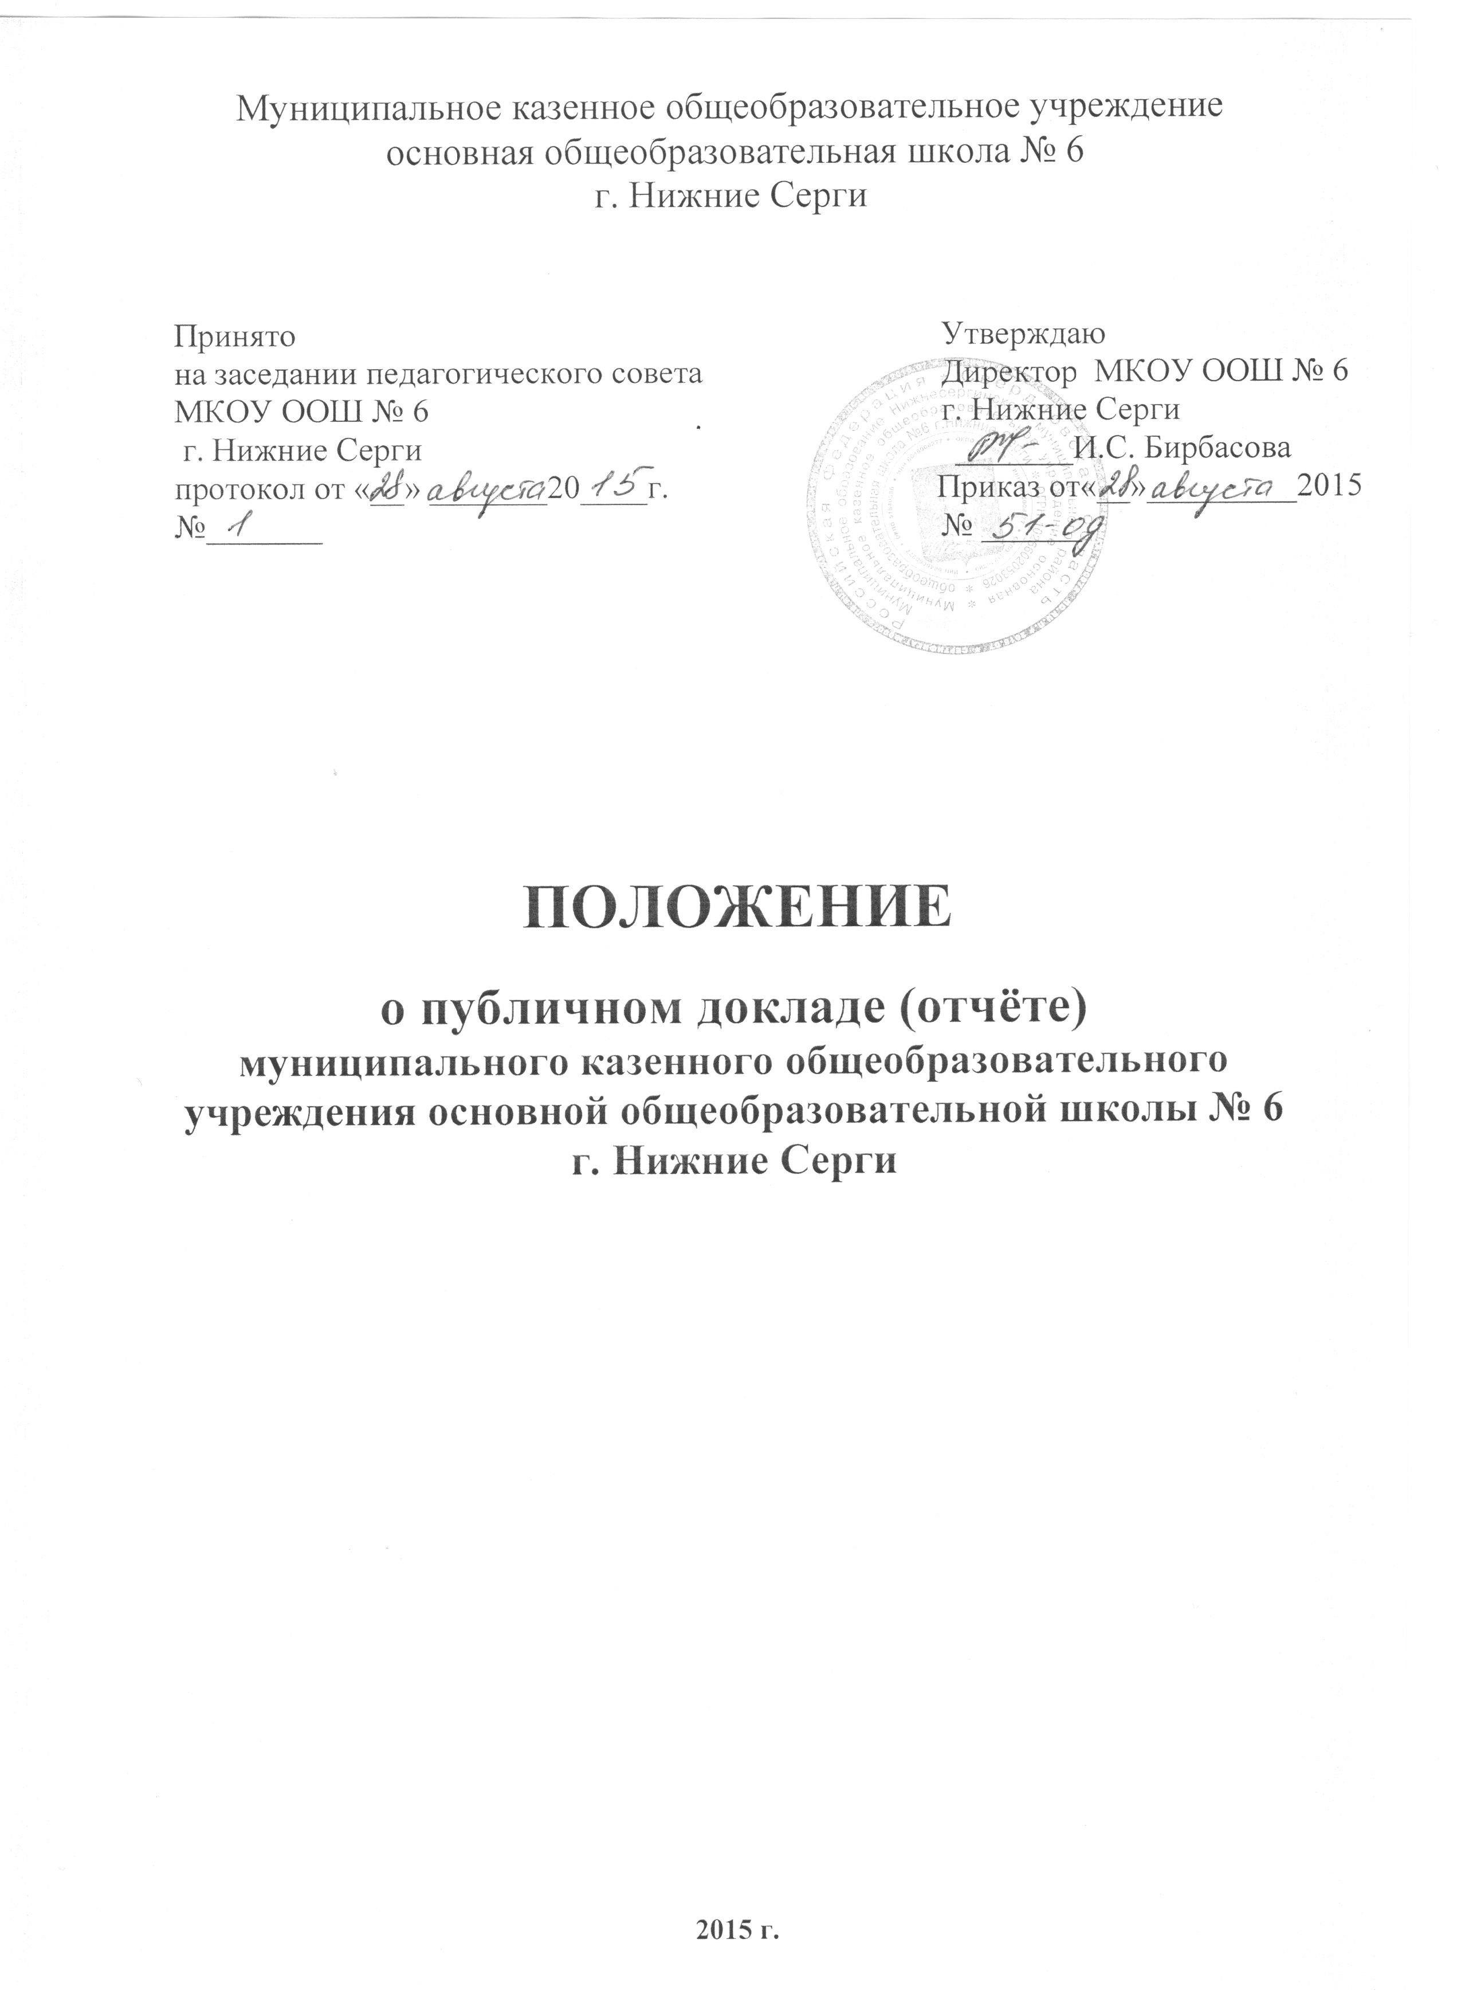

I. Общие положения.

1.1. Настоящее Положение разработано в соответствии с Федеральным Законом от 29.12.2012 г. № 273 - ФЗ «Об образовании в Российской Федерации», Типовым положением о Публичном отчете общеобразовательного учреждения, Правилами организации публичного отчетного доклада муниципального образовательного учреждения.
1.2. Публичный доклад (отчет) образовательного учреждения (далее – Доклад) представляет собой способ обеспечения информационной открытости и прозрачности МКОУ ООШ №6 (далее – учреждение), форма широкого информирования общественности, прежде всего родительской, об образовательной деятельности учреждения, об основных результатах и проблемах его функционирования и развития в отчетный период.
1.2. Сроки предоставления доклада: ежегодно до 01.09. за отчетный период.
1.3. Основные функции Доклада:
– информирование общественности об особенностях организации образовательного процесса, укладе жизни образовательного учреждения, имевших место и планируемых изменениях и нововведениях;
– отчёт о выполнении государственного и общественного заказа на образование;
– отчёт о расходовании средств, полученных в рамках нормативного бюджетного финансирования, а также внебюджетных средств;
– получение общественного признания достижений образовательного учреждения;
– привлечение внимания общественности, органов государственной власти и органов местного самоуправления к проблемам общеобразовательного учреждения;
– расширение круга социальных партнеров, повышение эффективности их деятельности в интересах общеобразовательного учреждения;
– привлечение общественности к оценке деятельности образовательного учреждения, разработке предложений и планированию деятельности по ее развитию.
1.4. Основными целевыми группами, для которых готовится и публикуется Доклад, являются родители (законные представители) учащихся, сами учащиеся, учредитель, социальные партнёры образовательного учреждения, местная общественность.
Особое значение Доклад должен иметь для родителей (законных представителей) вновь прибывших в школу учащихся, а также для родителей (законных представителей), планирующих направить ребенка на обучение в учреждение, так как материалы Доклада должны помогать родителям сориентироваться в особенностях образовательных и учебных программ, реализуемых образовательным учреждением, его уклада и традиций, дополнительных образовательных услуг и др.
1.5. В подготовке Доклада принимают участие представители всех групп участников образовательного процесса: педагоги, администрация школы, учащиеся, родители (законные представители). Управляющий Совет учреждения.
1.6. Доклад утверждается Управляющим Советом учреждения, подписывается директором образовательного учреждения совместно с председателем органа государственно-общественного управления.
1.7. Текст доклада должен быть опубликован либо размещен на сайте в сети Интернет.
1.8. Учредитель образовательного учреждения, в пределах имеющихся средств и организационных возможностей, содействует публикации и распространению Доклада.
1.9. Доклад является документом постоянного хранения, администрация образовательного учреждения обеспечивает хранение Докладов и доступность Докладов для участников образовательного процесса.

II. Структура Доклада.
2.1. Примерная структура Доклада включает следующие основные разделы:
— общая характеристика общеобразовательного учреждения и условий его функционирования (экономические, социальные, транспортные условия района нахождения, представление учреждения о своем назначении, роли, особенностях в муниципальной системе образования);
— состав обучающихся (основные количественные данные, в том числе по возрастам и классам обучения; обобщенные данные по месту жительства, социокультурной ситуации в микрорайоне (населенном пункте), в котором расположено общеобразовательное учреждение);
— структура управления общеобразовательного учреждения, включая органы самоуправления;
— условия осуществления образовательного процесса, в т.ч. материально-техническая база, кадровое обеспечение образовательного процесса;
— финансовое обеспечение функционирования и развития общеобразовательного учреждения (основные данные по получаемому бюджетному финансированию, привлеченным внебюджетным средствам, основным направлениям их расходования);
— режим обучения, организация питания и обеспечение безопасности;
— реализация образовательной программы, включая: учебный план общеобразовательного учреждения, перечень дополнительных образовательных услуг, предоставляемых общеобразовательным учреждением, система мониторинга реализации учебных программ и учебного плана;
— приоритетные цели и задачи развития общеобразовательного учреждения, деятельность по их решению в отчетный период (в т.ч. решения органа государственно-общественного управления);
— основные образовательные результаты обучающихся и выпускников текущего года (в том числе на ОГЭ; в рамках аттестации выпускников основной школы территориальной комиссией; в международных сравнительных исследованиях; конкурсах, фестивалях и олимпиадах школьников);
— достижения обучающихся в сфере спорта, искусства, технического творчества др.;
— состояние здоровья обучающихся, меры по охране и укреплению здоровья;
— социальная активность и социальное партнерство общеобразовательного учреждения (сотрудничество с учреждениями профессионального образования, предприятиями, некоммерческими организациями и общественными объединениями; социально значимые мероприятия и программы общеобразовательного учреждения и публикации в СМИ об общеобразовательном учреждении);
— основные сохраняющиеся проблемы общеобразовательного учреждения (в т.ч., не решенные в отчетный период);
— основные направления развития общеобразовательного учреждения на предстоящий год и далее (в соответствии с Программой развития учреждения).
2.2. В заключение каждого раздела представляются краткие, выводы, обобщающие приводимые данные. Особое значение имеет четкое обозначение конкретных результатов, которых добилось общеобразовательное учреждение за отчетный год, по каждому из разделов Доклада.
2.3. Информация по каждому из разделов представляется в едином виде, с максимально возможным использованием количественных данных. Текстовая часть каждого из разделов должна быть минимизирована, чтобы Доклад, в общем, своем объеме, был доступен для прочтения, в том числе обучающимися и их родителями. Изложение не должно содержать в себе специальных терминов, понятных лишь для узких групп профессионалов (педагогов, экономистов, управленцев и др.).
III. Подготовка Доклада.
3.1. Подготовка Доклада является организованным процессом и включает в себя следующие этапы:
– утверждение состава и руководителя (координатора) рабочей группы, ответственной за подготовку Доклада (как правило, соответствующая рабочая группа включает в себя представителей администрации, органа государственно — общественного управления общеобразовательного учреждения, педагогов, обучающихся и их родителей (законных представителей);
– утверждение графика работы по подготовке Доклада;
– разработка структуры Доклада;
– утверждение структуры Доклада;
– сбор необходимых для Доклада данных (в т.ч. посредством опросов, анкетирования, иных социологических методов, мониторинга);
– написание всех отдельных разделов доклада, его аннотации, сокращенного (например, для публикации в местных СМИ) варианта;
– представление проекта Доклада на расширенное заседание органа государственно-общественного управления общеобразовательного учреждения, обсуждение;
– доработка проекта Доклада по результатам обсуждения;
– утверждение Доклада (в т.ч. сокращенного его варианта) и подготовка его к публикации.
IV. Публикация, презентация и распространение Доклада

4.1. Утвержденный Доклад публикуется и доводится до общественности в следующих формах:
– размещение Доклада на Интернет-сайте учреждения;
– Представление Доклада на собрании трудового коллектива;
4.2. Публичный доклад используется для организации общественной оценки деятельности учреждения. Для обсуждения Доклада используются формы обратной связи: направление в администрацию и Управляющий Совет учреждения вопросы, отзывы, оценку и предложения, используя электронную почту.
4.3. Доклады являются ключевым источником информации для экспертов, осуществляющих аккредитационные процедуры.

